2018 MPA联考英语二考研大纲
1.英语(二)考生应能读懂不同题材和体裁的文字材料。题材包括经济管理、社会、文化、科普等。体裁包括说明文、议论文和记叙文等。
根据阅读材料，考生应能:
(1)理解主旨要义;
(2)理解文中的具体信息;
(3)理解语篇的结构和上下文的逻辑关系;
(4)根据上下文推断重要生词或词组的含义;
(5)进行一定的判断和推理;
(6)理解作者的意图、观点或态度。
2.写作
考生应能根据所给的提纲、情景或要求完成相应的短文写作。短文应中心思想明确、切中题意、结构清晰、条理清楚、用词恰当、无明显语言错误。
考试形式、考试内容与试卷结构
(一)考试形式
考试形式为笔试。考试时间为180分钟。满分为100分。
试卷包括试题册和1张答题卡。考生应将英语知识运用和阅读理解部分的答案按要求涂写在答题卡相应题号的选项上，将翻译和写作部分的答案书写在答题卡指定位置的边框区城内。
(二)考试内容
试题分四部分,共48题,包括英语知识运用、阅读理解、翻译和写作。
第一部分
英语知识运用
主要考查考生对英语知识的综合运用能力。共20小题，每小题0.5分,共10分。
在一篇约350词的文章中留出20个空白要求考生从每题所给的4个选项中选出最佳答案，使补全后的文章意思通顺、前后连贯、结构完整。
第二部分
阅读理解
主要考查考生获取信息、理解文章、猜测重要生词词义并进行推断等方面的能力。该部分由A.B两节组成,共25小题,每小题2分,共50分。
A节(20小题)
本节为多项选择题。共四篇文章,总长度为1500词左右。要求考生阅读文章并回答每篇文章后面的问题。考生需在每小题所提供的选項(A.B.C.D)中选出唯一正确最合适的等案。
每篇文章设5題，共20题。每小题2分.共40分。
B节(5小题)
本节有两种备选题型。每次考试从这两种题脱中选择其中的一种形式,成者两种形式的组合进行考查。
本节文章设5小题，每小题2分,共10分。
备选题型包括:
1)多项对应
本节为一篇长度为450~550词的文章,试题内容分为左右两栏，左侧一栏为5道题目，右侧栏为7个选项。要求考生在阅读后根据文章内容和左侧一栏中提供的信息从右侧一栏中的7个选项中选出对应的5项相关信息。
2)小标题对应
在一篇长度为450~550词的文章前有7个概括句或小标题。这些文字或标题分别是对文章中某一部分的概括或阐述。要求考生根据文章内容和篇章结构从这7个选项中选出最恰当的5个概括句或小标题填入文章空白处。
第三部分翻译
考查考生理解所给英语语言材料并将其译成汉语的能力。要求译文准确、完整、通顺。
要求考生阅读、理解长度为150词左右的一个或几个英语段落，并将其全部译成汉语。共15分。
第四部分写作
该部分由A、B两节组成，主要考查考生的书面表达能力。共2题，25分。
A节
考生根据所给情景写出约100词(标点符号不计算在内)的应用性短文,包括私人和公务信函、备忘录、报告等。共10分。
B节
要求考生根据所规定的情景或给出的提纲,写出一篇150词左右的英语说明文成议论文。提供情最的形式为图画、图表成文字。共15分。
- 试卷结构
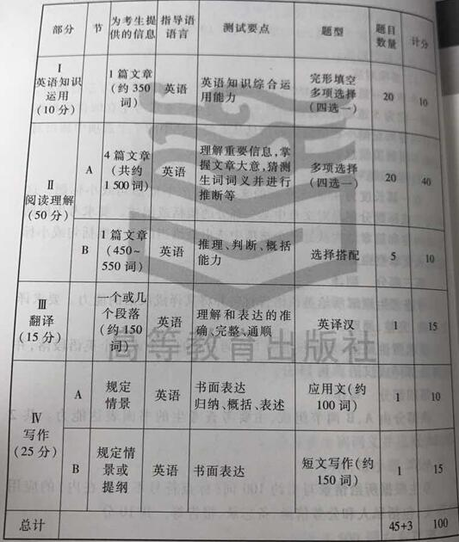

2018年MPA联考综合考试大纲
考试形式和试卷结构
一、试卷满分及考试时间
试卷满分为200分，考试时间为180分钟。
二、答题方式
闭卷，笔试。不允许使用计算器。
三、试卷内容与题型结构
1.数学基础75分，有以下两种题型：
（1）问题求解15小题，每小题3分，共45分
（2）条件充分性判断10小题，每小题3分，共30分
2.逻辑推理30小题，每小题2分，共60分
3.写作2小题，其中论证有效性分析30分，论说文35分，共65分
考试范围
一、数学基础
综合能力考试中的数学基础部分主要考查考生的运算能力、逻辑推理能力、
空间想象能力和数据处理能力，通过问题求解和条件充分性判断两种形式来测试。
试题涉及的数学知识范围有：
（一）算术
1.整数
（1）整数及其运算
（2）整除、公倍数、公约数
（3）奇数、偶数
（4）质数、合数
2.分数、小数、百分数
3.比与比例
4.数轴与绝对值
（二）代数
1.整式
（1）整式及其运算
（2）整式的因式与因式分解
2.分式及其运算
3.函数
（1）集合
（2）一元二次函数及其图像
（3）指数函数、对数函数
4.代数方程
（1）一元一次方程
（2）一元二次方程
（3）二元一次方程组
5.不等式
（1）不等式的性质
（2）均值不等式
（3）不等式求解
一元一次不等式（组），一元二次不等式，简单绝对值不等式，简单分式不等式。
6.数列、等差数列、等比数列
（三）几何
1.平面图形
（1）三角形
（2）四边形
矩形、平行四边形、梯形
（3）圆与扇形
2.空间几何体
（1）长方形
（2）柱体
（3）球体
3.平面解析几何
（1）平面直角坐标系
（2）直线方程与圆的方程
（3）两点间距离公式与点到直线的距离公式
（四）数据分析
1.计数原理
（1）加法原理、乘法原理
（2）排列与排列数
（3）组合与组合数
2.数据描述
（1）平均值
（2）方差与标准差
（3）数据的图表表示直方图，饼图，数表。
3.概率
（1）事件及其简单运算
（2）加法公式
（3）乘法公式
（4）古典概型
（5）伯努利概型
二、逻辑推理
综合能力考试中的逻辑推理部分主要考查考生对各种信息的理解、分析和综合，以及相应的判断、推理、论证等逻辑思维能力，不考查逻辑学的专业知识。
试题题材涉及自然、社会和人文等各个领域，但不考查相关领域的专业知识。
试题涉及的内容主要包括：
（一）概念
1.概念的种类
2.概念之间的关系
3.定义
4.划分
（二）判断
1.判断的种类
2.判断之间的关系
（三）推理
1.演绎推理
2.归纳推理
3.类比推理
4.综合推理
（四）论证
1.论证方式分析
2.论证评价
（1）加强
（2）削弱
（3）解释
（4）其他
3.谬误识别
（1）混淆概念
（2）转移论题
（3）自相矛盾
（4）模棱两可
（5）不当类比
（6）以偏概全
（7）其他谬误
三、写作
综合能力考试中的写作部分主要考查考生的分析论证能力和文字表达能力，通过论证有效性分析和论说文两种形式来测试。
1.论证有效性分析
论证有效性分析试题的题干为一段有缺陷的论证，要求考生分析其中存在的问题，选择若干要点，评论该论证的有效性。
本类试题的分析要点是：论证中的概念是否明确，判断是否准确，推理是否严密，论证是否充分等。

文章要求分析得当，理由充分，结构严谨，语言得体。
2.论说文
论说文的考试形式有两种：命题作文、基于文字材料的自由命题作文。每次考试为其中一种形式。
要求考生在准确、全面地理解题意的基础上，对命题或材料所给观点进行分析，表明自己的观点并加以论证。
文章要求思想健康，观点明确，论证充足，论证严密，结构合理，语言流畅。

